1ère rotation, 6éme année médecine 2018 /2019 Dr .K NAIT SAID
Module de dermatologie
Acné
1-Introduction :
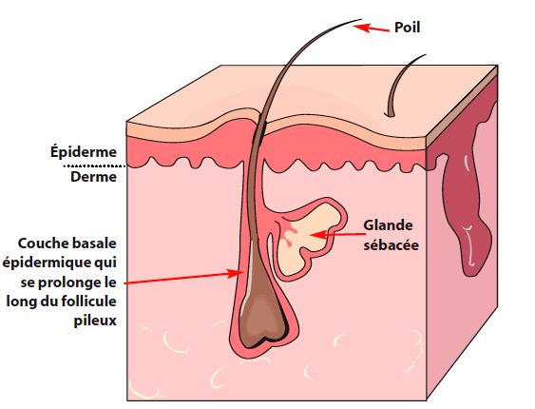
Acné = Maladie inflammatoire du follicule pilosébacé
Survient le plus souvent à la puberté

2- Epidémiolologie :
- L’acné touche 90% de la population jeune
-Débute généralement à la puberté

3- Physiopathologie : comporte 4 mécanismes essentiels :

- Hyperséborrhée : sous contrôle hormonal (sous la dépendance de la réduction de la testosterone en dihydrotestosterone) (voir shéma)

- Hyperkératinisation (Formation du comédon =comédogénèse) :
C’est l’hyper kératinisation de la partie de l’épiderme invaginé dans le follicule pileux responsable de l’obstruction folliculaire puis la rétention sébacé= formation du comédon

- L’inflammation : (formation des lésions inflammatoires)
-par le propionibactérium acnes (P. Acnes)
-par les cytokines inflammatoires
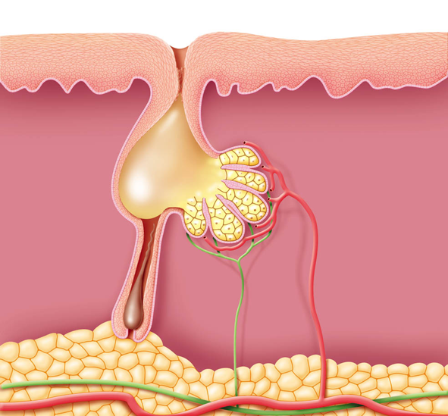
5 alpha reductase
1- Récepteurs aux androgènes DHT+++
Dihydrotestostérone
Testostérone

Troubles de la kératinisation
Hyper séborrhée
Inflammation
Terrain génétique
1
2
3

- Etude clinique :
4- Etudes cliniques :
On distingue essentiellement 2 groupes
A) Lésions élémentaires
On distingue 2 types lésionnels :
- Lésions rétentionnelles :
- Points blancs = comédons blanc = comédon fermé= microkystes
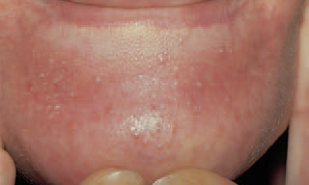
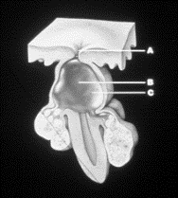

- Points Noirs = comédons noirs= comédon ouvert
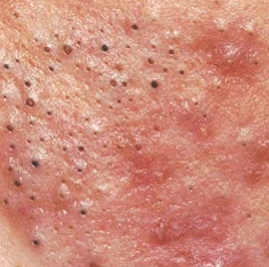
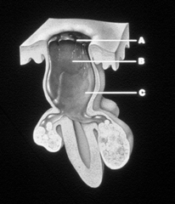

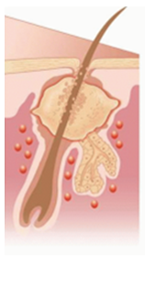
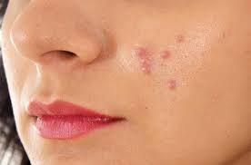
- Lésions inflammatoires :
1)Papule :
- Elevures rouges, douloureuses parfois
- Apparition de novo ou suite à l’inflammation d’un microkyste
- Évolution vers : résorption ou formation de pustule

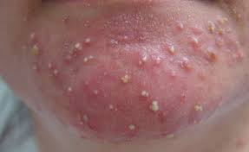
2) Pustule :
- Lésion liquidienne a contenu purulent

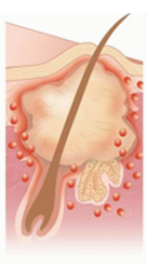
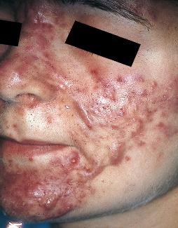
3) Nodule :
- Une tuméfaction, profonde inflammatoire, douloureuse et fluctuante à la palpation
Évolution: cicatrices+++

B) Formes cliniques :
1) Selon les lésions prédominantes :
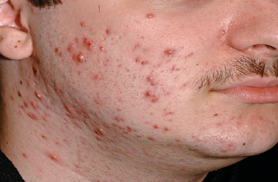
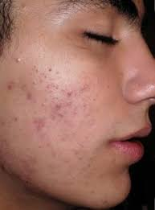
1-1) Acné rétentionnelle 1-2) Acné inflammatoires 3- Acné mixte
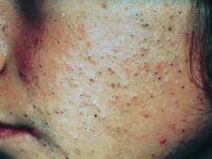

2) Selon l’age :
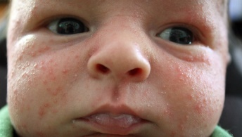
Acné du nouveau-né :
- Acné transitoire
- Due aux androgènes maternels

Acné de la femme adulte :
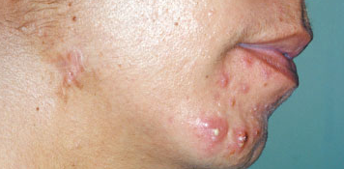
- Acné papulo_pustuleuse, menton++
- Poussées pré menstruelles
- Rechercher une cause hormonale

Acné de la grossesse :
- Évolution capricieuse
- Problème thérapeutique

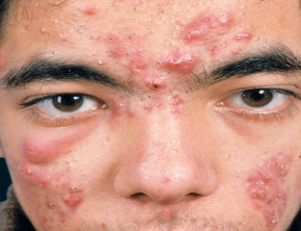
3) Acné grave
Acné conglobata
Nodules multiples, volumineux, douloureux
Extension visage, tronc, épaules
Cicatrices ++

Acné fulminans
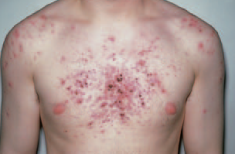
♂++
Nodules infl, suppuratifs, ulcérations
Fièvre 39° - 40°, altération état général
Douleurs musculaires et articulaires
Hyperleucocytose
Evolution: favorable sous traitement

4) Acné médicamenteuse (induite)
- Corticoïdes
- Anti tuberculeux
- Anti épileptique
- Vit B1, B6, B12
- Oestroprogestatif

5) Diagnostic +
Clinique +++
Adolescent
Séborrhée
Lésions rétentionnelles + /- inflammatoire

6) Diagnostic différentiel
Evoqués seulement en cas d’absence de lésions rétentionnelles (comédons et microkystes)
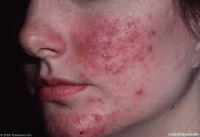
- Rosacé
dermatose vasculaire cliniquement on retrouve l’érythème

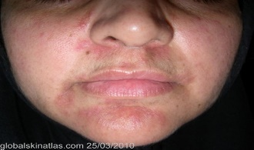
- Dermite périorale :
Suite à l’utilisation des cosmétiques La localisation péri orale est caractéristique

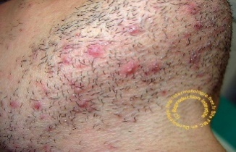
- Folliculite :
Infection du follicule pilosébacé

7) Traitement

1-ARMES THERAPEUTIQUES :
1- traitement local :
1-Rétinoïdes topiques (ex :Differine) :
-(Dérivés de la vitamine A) isotretinoine, adapaléne
- Mécanisme d’action : Kératolytiques, comédolytiques → lésions rétentionnelles
- Contre indiqués chez la femme enceinte

2-Peroxyde de benzoyl (ex cutacnyl)
Mécanisme d’action : Anti bactérien(P.acnes), - Anti-inflammatoire -Légèrement comédolytique
→ lésions inflammatoires
Effets indésirables : Irritation, phototoxocité
Application le soir (phototoxicité)

3-Antibiotique locaux :
Erythromycine, Clindamycine…
-Risque de résistance
- ATB local toujours associé (peroxyde, rétinoïde): risque de résistance
- Durée limitée inférieure à1 mois

2- Traitement per os :

1-Antibiotique per os :
Cyclines : Dotur, Vibramycie, Tetralysal
Durée : 3mois
Contre indiqués ♀ enceinte, enfant< 8 ans
Effets secondaires : troubles digestifs, photosensibilité

2-Rétinoides per os : Isotretinoine CURACNE
Mécanisme d’action : Atrophie de la glande sébacée
Indications :
    - 1-Formes graves conglobata, nodulaire
    - 2- Echec d’un traitement bien conduit de 3 mois
    - 3- Acné d’emblée cicatricielle
Durée : 8mois-12 mois, 0,5 mg/kg/j, dose cumulée= 120mg/kg
Bilan hépatique et lipidique au début puis tous les 3 mois
Effets secondaires : chéilite, sécheresse cutanée, , ↑ cholestérol, triglycérides, myalgies, anxiété voire dépression, TERATOGENICITE ++++++

Précautions d’utilisation :
- Contraception 1 mois avant le début du traitement, poursuivie 1 mois après arrêt
- Femme en âge de procréer doit signer un consentement

3-Hormonothérapie
Diane 35
Anti androgéne
Jeune femme, acné modérée

- INDICATIONS THERAPEUTIQUES :

Légère |  | Modérée |  | Sévère
Rétentionnelle | Papulopustuleuse | Rétentionnelle | papulopustuleuse | Nodulaire
Rétinoide topique | PBO  ou ATB topique  En association | Rétinoide topique  +/- extraction | ATB per os  + /- PBO  + /- Rétinoide topique | Rétinoide per os

Indications du curacné :
    - 1-Formes graves conglobata, nodulaire
    - 2- Echec d’un traitement bien conduit de 3 mois
    - 3- Acné d’emblée cicatricielle

- MESURES HYGIENO-DIETETIQUES
- Toilette quotidienne douce avec gel/ savon dermatologique
- Aucun régime alimentaire n’est préconisé
(controversé) => alimentation saine est préconisée dans tous les cas
- Ne pas tripoter et manipuler ses lésions

